山东玻纤集团股份有限公司
2021年年度信息公开报告

第一节 公司基本情况

公司简介
公司股票简况
股票种类 | 股票上市交易所 | 股票简称 | 股票代码 | 变更前股票简称
A股 | 上海证券交易所 | 山东玻纤 | 605006 | 不适用

联系人和联系方式 | 董事会秘书 | 证券事务代表
姓名 | 王传秋 | 王祥宁
办公地址 | 山东省临沂市沂水县工业园山东玻纤集团股份有限公司 | 山东省临沂市沂水县工业园山东玻纤集团股份有限公司
电话 | 0539-7373368 | 0539-7373381
电子信箱 | sdbxzqb@glasstex.cn | sdbxzqb@glasstex.cn

报告期公司主要业务简介
根据中国证监会发布的《上市公司行业分类指引（2012年修订）》规定，公司业务所处行业为C30大类“非金属矿物制品业”。根据国家统计局2017年9月颁布实施的《国民经济行业分类》国家标准（GB/T4754-2017），公司所处行业为非金属矿物制品业大类下的玻璃纤维及制品制造，行业代码为C3061。
此外，公司热电业务按《上市公司行业分类指引（2012年修订）》所属行业为D电力、煤气及水的生产和供应业大类下的D44电力、热力生产和供应业。按国家统计局2017年9月颁布实施的《国民经济行业分类》国家标准（GB/T4753-2017），公司所处行业为电力、热力生产和供应业大类下的火力发电及热力生产和供应，行业代码为D4412热电联产。
(一)玻纤行业
2021年是我国“十四五”发展开局之年，玻璃纤维及制品行业积极迎接“双碳”发展战略所带来的挑战与机遇，克服新冠疫情、能耗“双控”、原材料价格上涨等诸多不利因素，积极开展产品结构和产能结构优化调整。在汽车、电子、风电及出口等重点领域需求轮番拉动下，行业全年保持高景气发展态势。2021年全行业实现主营业务收入达到1,244亿元，同比增长21.4%，利润总额同比增长95.5%，达到创纪录的231.4亿元，全行业喜迎“十四五”发展开门红。
1.2021年行业整体经济运行概况
（1）产能产量情况:
①玻璃纤维纱:产量快速增长
经中国玻璃纤维工业协会统计，2021年国内(仅指大陆地区)玻璃纤维纱总产量达到624万吨，同比增长15.2%，考虑到2020年因疫情影响行业产量增速仅为2.6%，经折算两年平均增速为8.8%，基本保持在合理增速范围内。受“双碳”发展战略影响，国内新能源汽车、建筑节能、电子电器及风电新能源等领域需求开始持续发力，同时海外市场受新冠疫情影响供需失衡严重,外贸出口重回上升通道，使得本年度直接纱、合股纱、热塑纱、风电纱、电子纱及工业细纱等各品种玻纤纱轮番出现供不应求和价格上调。
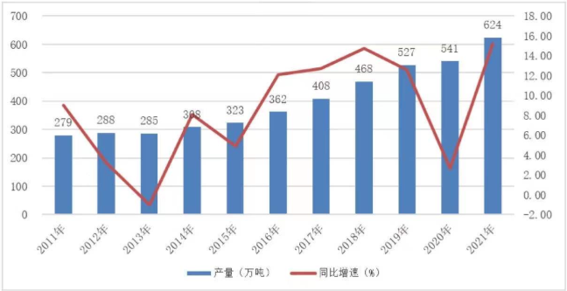
图12011年以来我国玻璃纤维纱总产量及增速变化情况（数据来源：中国玻璃纤维工业协会）
2021年国内池窑纱总产量达到580万吨，同比增长15.5%。受2020年以来各品种玻纤纱价格持续上涨影响，国内玻纤产能扩张意愿强烈，但在国家持续实施严格能耗“双控”政策影响下，部分池窑新建或冷修扩建项目被迫延期投产。尽管如此，2021年年内完成的新建及冷修扩建投产池窑仍达到15座，新增产能90.2万吨。截止2021年底，国内池窑在产产能已超过610万吨。
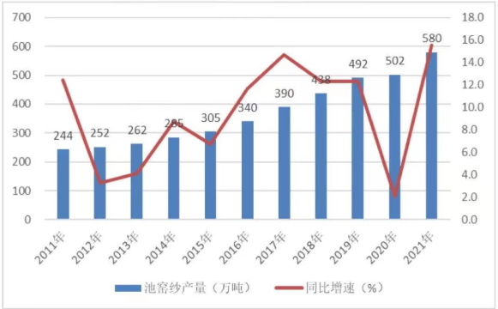
图22011年以来我国玻璃纤维池窑纱产量及增速变化情况（数据来源：中国玻璃纤维工业协会）
2021年国内坩埚纱总产量约为43.9万吨，同比增长11.8%。受玻纤纱价格整体走高影响，国内坩埚纱产量显著增长。近年来坩埚拉丝生产企业面临的能源原料与人工成本持续上涨、生产频受环保及能源管控政策干扰、产品难以适应后道制品高效率加工要求等问题日益突出，加之相应细分市场产品质量良莠不齐，同质化竞争严重，因此，未来发展仍困难重重，仅适宜作为补充性产能供给，重点满足下游小批量、多品种、差异化的应用市场需求。
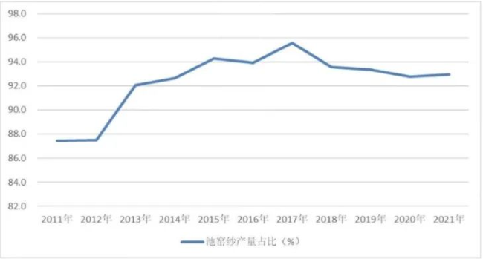
图32011年以来我国池窑纱产量占比变化情况（数据来源：中国玻璃纤维工业协会）
2021年国内各类坩埚拉丝用玻璃球产量为99.2万吨，同比增长3.2%，与去年相比产量增速明显减缓。在“双碳”发展战略背景下，玻璃球窑企业在能源供应、原料成本等方面面临越来越重的关停压力。
②玻璃纤维纺织制品:各细分市场规模持续增长
电子用毡布制品:经中国玻璃纤维工业协会统计，2021年我国各类电子布/毡制品总产量约为80.6万吨,同比增长12.9%。近年来，为配合国家智能制造发展战略实施，电子材料行业产能扩张明显加速。
据中国电子材料行业协会覆铜板材料分会统计，2020年国内刚性覆铜板产能规模达到86,744万平方米，同比增长12.0%，产能增速明显加快。此外，2021年玻纤布基覆铜板项目投产、开工建设和立项产能分别达到5,350万平方米/年、20,266万平方米/年和9,444万平方米/年，覆铜板行业出现“多年来前所未有”的大规模投建项目热潮，势必会带动电子玻纤毡布制品需求快速增长。
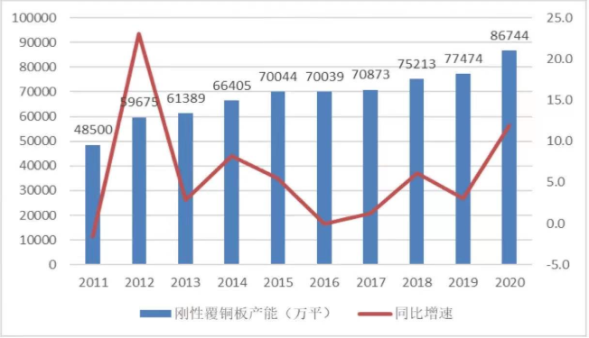
图42011年以来我国刚性覆铜板产能及增速变化情况
（数据来源：中国电子材料行业协会覆铜板材料分会）
工业用毡布制品:2021年我国各类工业用毡布制品总产量约为72.2万吨，同比增长10.6%。2021年我国房地产开发投资总额达到147,602亿元，同比增长4.4%，在“双碳”发展战略引导下，建筑业积极转型低碳绿色发展道路，带动建筑补强、节能保温、装饰装修、防水卷材等领域用各类玻纤毡布制品市场不断增长。此外，本年度新能源汽车产量增长160%，空调产量同比增长9.4%，洗衣机产量同比增长9.5%，各类汽车用保温及装饰用玻纤毡布制品、电器绝缘用玻纤毡布制品，以及环保过滤、道路土建等领域用玻纤毡布制品市场保持稳定增长。
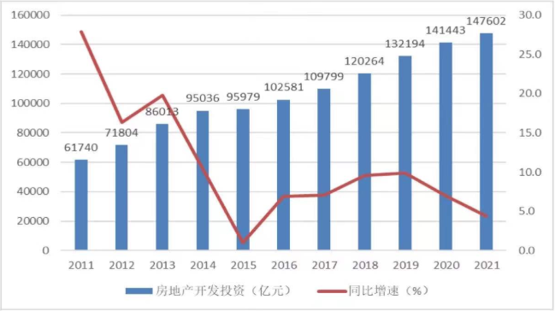
图52011年以来我国房地产开发投资总额及增速变化情况（数据来源：国家统计局）
③玻璃纤维增强复合材料制品:热塑类制品快速增长
经中国玻璃纤维工业协会测算，2021年我国玻璃纤维增强复合材料制品总产量规模约为584万吨，同比增长14.5%。
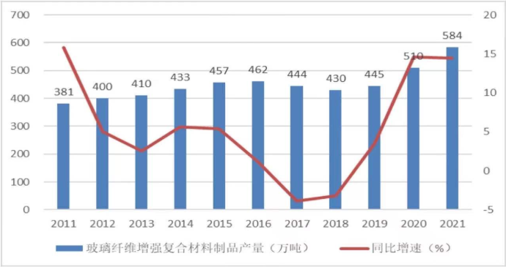
图62011年以来我国玻璃纤维增强复合材料制品产量及增速变化情况
（数据来源：中国玻璃纤维工业协会）
玻璃纤维增强热固性复合材料制品方面，总产量规模约为310万吨，同比增长3.0%。其中，风电市场年中出现阶段性回调，全年产量有所下降，但受惠于“双碳”发展战略，自下半年以来已重新进入快速发展状态。此外，汽车市场出现明显复苏，建筑及管道等市场受碳减排政策利好驱动逐步转向规范竞争，相关模压、拉挤及连续板材制品等稳中有增。
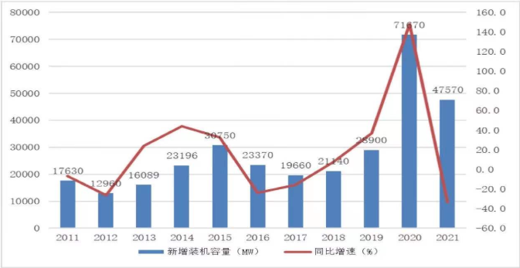
图72011年以来我国风电新增装机容量及增速变化情况（数据来源：国家能源局）
玻璃纤维增强热塑性复合材料制品方面，总产量规模约为274万吨，同比增长约为31.1%。2021年我国汽车产量达到2,608万辆，同比增长3.4%，时隔三年之后再次实现产量正增长。其中，新能源汽车产量达到354.5万辆，同比增长达到160%，带动汽车用各类热塑性复合材料制品快速增长。此外，近年来空调、洗衣机、彩电及冰箱等各类家电产品同样保持稳定增长态势，格力、海尔、美的等大型家电生产企业纷纷布局热塑性复合材料制品生产线，带动市场供需格局持续优化，产量快速增长。
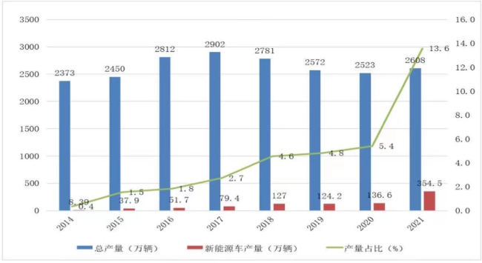
图82014年以来我国汽车及新能源汽车产量变化情况（数据来源：中国汽车工业协会）
2.进出口情况
（1）玻璃纤维及制品出口:海外市场供需失衡，出口量迅速增长。2021年我国玻璃纤维及制品出口总量达到168.3万吨，同比增长高达26.6%；出口金额30.58亿美元，同比增长49.3%。因疫情影响，海外玻璃纤维及制品消费市场需求强劲，下游用户纷纷转向中国玻璃纤维及制品企业寻求产能供应。
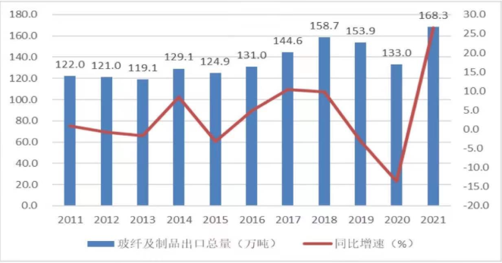
图92011年以来我国玻璃纤维及制品出口量及增速变化情况
（数据来源：中国玻璃纤维工业协会）
其中,出口占比最高的为玻璃纤维纱,2021年出口总量达到74.3万吨，同比增长32.9%，出口占比达到44%；出口增速最快的为短切玻璃纤维，2021年出口总量达到21.5万吨，同比涨幅达到53.6%。此外，玻璃纤维原料球、窄幅机织物、其它玻璃纤维制机织物、玻璃纤维毡(450克以上)、玻璃纤维制纤维垫及其它玻璃纤维制品出口增速均超过20%。
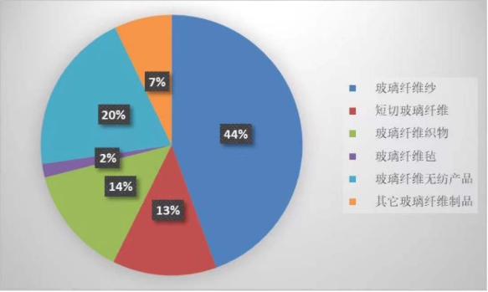
图102021年我国玻璃纤维及制品出口产品结构图（数据来源：中国玻璃纤维工业协会）
（2）玻璃纤维及制品进口:实现小幅回落。2021年我国玻璃纤维及制品进口总量达到18.2万吨，同比下降3.3%；进口金额10.53亿美元，同比增长12.5%。随着国内疫情形势持续好转和行业产能持续扩充，近年来各类玻璃纤维及制品进口规模整体呈逐步收缩态势。
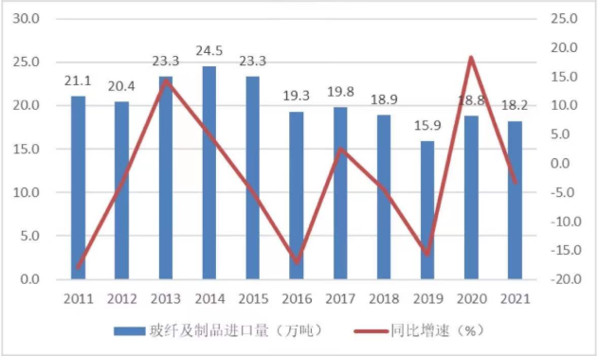
图112011年以来我国玻璃纤维及制品出口量及增速变化情况
（数据来源：中国玻璃纤维工业协会）
其中,进口占比最高的是短切玻璃纤维，2021年进口量达到7.2万吨，同比增长3%，进口占比达到40%。此外，玻璃纤维粗纱、粗纱机织物、玻璃纤维毡(450克以上)、玻璃纤维薄片(巴厘纱)等产品进口量下降幅度均超过30%，而其它玻璃纤维、其它玻璃纤维制机织物、玻璃纤维垫等产品进口量仍保持较快增长速度。
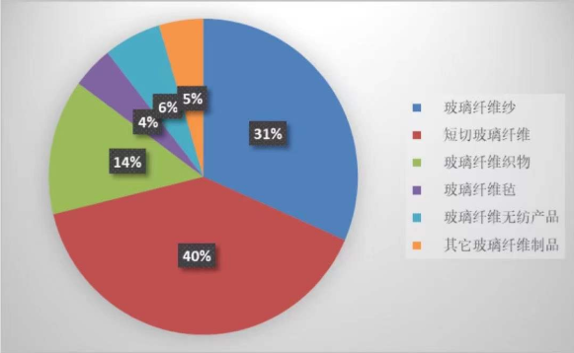
图122021年我国玻璃纤维及制品进口产品结构图（数据来源：中国玻璃纤维工业协会）
3.行业经效情况
2021年，玻璃纤维及制品全行业(不含玻璃纤维增强复合材料制品)主营业务收入达到1,244亿元，同比增长21.4%；利润总额同比增长95.5%，达到创纪录的231.4亿元。与2020年相比，下游风电市场有所调整，但汽车、电子及外贸出口市场持续走强，行业在产能扩张明显加速的基础上，各品种产品价格仍保持在高位运行，为全年经济效益大幅提升奠定了坚实基础。
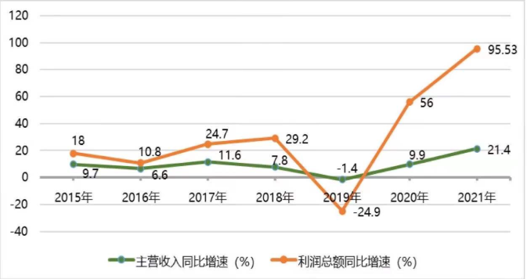
图132015年以来玻璃纤维及制品行业主营业务收入与利润增速走势
（数据来源：中国玻璃纤维工业协会）
（二）热电行业
根据中国电力企业联合会发布的《2021-2022年度全国电力供需形势分析预测报告》，2021年，全国全社会用电量8.31万亿千瓦时，同比增长10.3%，用电量快速增长主要受国内经济持续恢复发展、上年同期低基数、外贸出口快速增长等因素拉动。一、二、三、四季度，全社会用电量同比分别增长21.2%、11.8%、7.6%和3.3%，受同期基数由低走高等因素影响，同比增速逐季回落。2021年，全社会用电量两年平均增长7.1%，各季度两年平均增速分别为7.0%、8.2%、7.1%和6.4%，总体保持平稳较快增长。
截至2021年底，全国全口径发电装机容量23.8亿千瓦，同比增长7.9%；全国规模以上工业企业发电量8.11万亿千瓦时，同比增长8.1%。
值得注意的是，2021年，全国原煤产量同比增长4.7%。3-9月各月原煤产量接近零增长或负增长，四季度原煤产量增速明显回升，电煤供应紧张局势得到缓解。全年进口煤炭3.2亿吨，同比增长6.6%。煤炭供应紧张导致电煤价格屡创历史新高。由于电煤价格的非理性上涨，燃料成本大幅上涨，煤电企业和热电联产企业持续大幅亏损。大致测算，2021年因电煤价格上涨导致全国煤电企业电煤采购成本额外增加6,000亿元左右。8月以来大型发电集团煤电板块整体亏损，8-11月部分集团的煤电板块亏损面达到100%，全年累计亏损面达到80%左右。2021年底的电煤价格水平仍显著高于煤电企业的承受能力。
公司主要从事玻璃纤维及其制品的研发、生产与销售，同时在沂水县范围内提供热电产品。公司采用池窑法生产玻璃纤维，依托于持续的研发创新和不断改进的生产技术，已经形成了玻纤纱和玻纤制品两大类产品。公司的产品应用领域较广，主要包括建筑材料、交通运输、电子电器、环保风电等领域。子公司沂水热电提供的产品包括电力、蒸汽和供暖。报告期内，公司玻纤产品实现主营业务收入270,794.27万元，占2021年全部主营业务收入的比例为98.52%。

公司主要会计数据和财务指标

近3年的主要会计数据和财务指标
单位：元 币种：人民币
 | 2021年 | 2020年 | 本年比上年  增减(%) | 2019年
总资产 | 5,081,713,285.41 | 4,534,917,736.43 | 12.06 | 4,081,023,328.77
归属于上市公司股东的净资产 | 2,358,147,639.90 | 1,781,461,060.29 | 32.37 | 1,357,567,820.24
营业收入 | 2,748,634,492.61 | 1,995,853,053.62 | 37.72 | 1,811,278,777.29
归属于上市公司股东的净利润 | 546,029,413.15 | 172,371,155.63 | 216.78 | 146,281,992.65
归属于上市公司股东的扣除非经常性损益的净利润 | 527,773,577.51 | 160,757,683.67 | 228.30 | 120,113,340.24
经营活动产生的现金流量净额 | 787,929,488.47 | 450,487,835.29 | 74.91 | -41,140,427.44
加权平均净资产收益率（%） | 26.58 | 11.71 | 增加14.87个百分点 | 11.39
基本每股收益（元／股） | 1.09 | 0.40 | 172.50 | 0.37
稀释每股收益（元／股） | 1.09 | 0.40 | 172.50 | 0.37

报告期分季度的主要会计数据
单位：元币种：人民币
 | 第一季度  （1-3月份） | 第二季度  （4-6月份） | 第三季度  （7-9月份） | 第四季度  （10-12月份）
营业收入 | 737,401,721.58 | 709,354,065.42 | 610,996,477.03 | 690,882,228.58
归属于上市公司股东的净利润 | 152,519,742.59 | 178,043,723.22 | 119,367,178.07 | 96,098,769.27
归属于上市公司股东的扣除非经常性损益后的净利润 | 146,864,008.15 | 176,250,647.84 | 118,420,582.40 | 86,238,339.12
经营活动产生的现金流量净额 | 20,624,142.45 | 263,185,650.96 | 230,912,552.94 | 273,207,142.12

季度数据与已披露定期报告数据差异说明
□适用√不适用

股东情况

报告期末及年报披露前一个月末的普通股股东总数、表决权恢复的优先股股东总数和持有特别表决权股份的股东总数及前 10 名股东情况

单位: 股
截至报告期末普通股股东总数（户） |  |  |  |  | 30,498
年度报告披露日前上一月末的普通股股东总数（户） |  |  |  |  | 28,975
截至报告期末表决权恢复的优先股股东总数（户） |  |  |  |  | 不适用
年度报告披露日前上一月末表决权恢复的优先股股东总数（户） |  |  |  |  | 不适用
前10名股东持股情况
股东名称  （全称） | 报告期内增减 | 期末持股数量 | 比例(%) | 持有有限售条件的股份数量 | 质押、标记或冻结情况 |  | 股东  性质
 |  |  |  |  | 股份  状态 | 数量 | 股东  性质
临沂矿业集团有限责任公司 | 0 | 263,701,361 | 52.74 | 263,701,361 | 托管 | 263,701,361 | 国有法人
东方邦信创业投资有限公司 | 2,942,600 | 77,057,400 | 15.41 | 0 | 无 | 0 | 国有法人
黄河三角洲产业投资基金管理有限公司－北京黄河三角洲投资中心（有限合伙） | 4,649,440 | 4,850,560 | 0.97 | 0 | 无 | 0 | 境内非国有法人
牛爱君 | 4,140,000 | 4,140,000 | 0.83 | 0 | 无 | 0 | 境内自然人
宋忠玲 | 3,048,000 | 3,048,000 | 0.61 | 0 | 无 | 0 | 境内自然人
李钊 | 2,278,000 | 2,278,000 | 0.46 | 0 | 无 | 0 | 境内自然人
高贵恒 | 2,159,000 | 2,159,000 | 0.43 | 0 | 无 | 0 | 境内自然人
吴同德 | 1,270,000 | 1,270,000 | 0.25 | 0 | 无 | 0 | 境内自然人
李金保 | 1,270,000 | 1,270,000 | 0.25 | 0 | 无 | 0 | 境内自然人
杜纪山 | 1,270,000 | 1,270,000 | 0.25 | 0 | 无 | 0 | 境内自然人
上述股东关联关系或一致行动的说明 |  | 公司未知上述股东是否存在关联关系或属于一致行动人。
表决权恢复的优先股股东及持股数量的说明 |  | 无

公司与控股股东之间的产权及控制关系的方框图
√适用□不适用
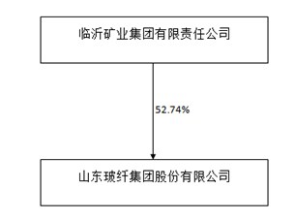

公司与实际控制人之间的产权及控制关系的方框图
√适用□不适用
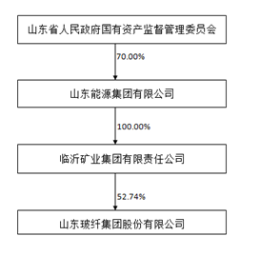

报告期末公司优先股股东总数及前10 名股东情况
□适用√不适用

公司债券情况
□适用√不适用

第二节 重要事项
- 公司应当根据重要性原则，披露报告期内公司经营情况的重大变化，以及报告期内发生的对公司经营情况有重大影响和预计未来会有重大影响的事项。
报告期内，公司实现营业收入274,863.45万元，比上年同期增加37.72%；归属于上市公司股东的净利润54,602.94万元，比上年同期增加216.78%。
- 公司年度报告披露后存在退市风险警示或终止上市情形的，应当披露导致退市风险警示或终止上市情形的原因。
□适用√不适用

第三节 审计报告摘要
审 计 报 告

和信审字(2022)第000353号

山东玻纤集团股份有限公司全体股东：
一、审计意见
我们审计了山东玻纤集团股份有限公司（以下简称“山东玻纤”）财务报表，包括2021年12月31日的合并及公司资产负债表，2021年度的合并及公司利润表、合并及公司现金流量表、合并及公司所有者权益变动表以及相关财务报表附注。
我们认为，后附的财务报表在所有重大方面按照企业会计准则的规定编制，公允反映了山东玻纤2021年12月31日合并及公司的财务状况以及2021年度合并及公司的经营成果和合并及公司的现金流量。
二、形成审计意见的基础
我们按照中国注册会计师审计准则的规定执行了审计工作。审计报告的“注册会计师对财务报表审计的责任”部分进一步阐述了我们在这些准则下的责任。按照中国注册会计师职业道德守则，我们独立于山东玻纤，并履行了职业道德方面的其他责任。我们相信，我们获取的审计证据是充分、适当的，为发表审计意见提供了基础。
三、关键审计事项
关键审计事项是我们根据职业判断，认为对本期财务报表审计最为重要的事项。这些事项的应对以对财务报表整体进行审计并形成审计意见为背景，我们不对这些事项单独发表意见。我们确定下列事项是需要在审计报告中沟通的关键审计事项：
（一）收入确认：
1、事项描述
如财务报表附注七、61所列示，山东玻纤2021年度销售收入为2,748,634,492.61元，其中：玻纤产品销售收入分别为2,367,907,804.26元，电力及热力产品销售收入分别为340,034,878.00元。由于山东玻纤销售金额较大，且销售产品种类较多，所以可能存在销售收入未在恰当期间正确列报的风险。
2、审计应对
我们了解与评价管理层与收入确认相关的内部控制的设计和运行是否有效；检查与收入确认相关的原始资料包括销售合同、订单、出库单、销售发票、报关单等；核对银行流水；选取样本执行函证程序；对客户取得相关商品或服务的控制权时点进行分析评估，进而检查收入确认是否与披露的会计政策一致；针对资产负债表日前后确认的收入实施截止性测试，检查收入确认是否计入正确的会计期间。
（二）固定资产和在建工程账面价值的确认以及减值准备的计提：
1、事项描述
如财务报表附注七、23和七、24所列示，截至2021年12月31日，山东玻纤固定资产和在建工程账面价值合计为3,414,951,211.23元，占期末资产总额的比例为67.20%。由于固定资产和在建工程合计账面价值占资产总额的比例较高，可能存在重大错报风险，因此我们将山东玻纤固定资产、在建工程的存在和计价、分摊的准确性作为关键审计事项。
同时，截至2021年12月31日，固定资产减值准备为7,839,283.21元。公司管理层于资产负债表日将固定资产账面价值与可收回金额进行比较，并且按账面价值高于可收回金额的差额计提固定资产减值准备。管理层以资产预计未来现金流量的现值或公允价值减去处置费用后的净额两者之间的较高者确定固定资产的可收回金额。预计未来现金流量和估计固定资产可收回金额方面存在不确定性，同时涉及管理层的重大判断，因此我们将山东玻纤固定资产减值准备的计提确定为关键审计事项。
2、审计应对
（1）固定资产、在建工程的存在和计价、分摊的准确性
检查本期增加的固定资产、在建工程的原始凭证是否完整，如立项申请、可行性研究报告、施工合同、发票、工程物资请购申请、付款单据等是否完整，计价是否正确；对于在建工程转入的固定资产，检查固定资产确认时点是否符合企业会计准则的规定，入账价值与在建工程的相关记录是否核对相符，是否与竣工决算、验收和移交报告等一致；实地检查重要固定资产、在建工程；复核折旧费用计提和铂铑合金摊销的正确性；查看房屋建筑物、交通工具资产权属证明原件。
（2）固定资产减值准备
对山东玻纤固定资产减值准备相关内部控制进行了评价和测试；与公司管理层对影响资产减值的事项进行了充分的沟通，了解识别资产减值迹象的存在；取得了管理层判断资产减值存在的相关资料；实地勘察相关固定资产；取得了山东玻纤为确定可回收金额聘请专家出具的评估报告，对评估报告中固定资产可收回金额测算方法和计算过程进行了复核。
四、其他信息
山东玻纤管理层对其他信息负责。其他信息包括山东玻纤公司2021年年度报告中涵盖的信息，但不包括财务报表和我们的审计报告。
我们对财务报表发表的审计意见不涵盖其他信息，我们也不对其他信息发表任何形式的鉴证结论。
结合我们对财务报表的审计，我们的责任是阅读其他信息，在此过程中，考虑其他信息是否与财务报表或我们在审计过程中了解到的情况存在重大不一致或者似乎存在重大错报。
基于我们已执行的工作，如果我们确定其他信息存在重大错报，我们应当报告该事实。在这方面，我们无任何事项需要报告。
五、管理层和治理层对财务报表的责任
山东玻纤管理层（以下简称管理层）负责按照企业会计准则的规定编制财务报表，使其实现公允反映，并设计、执行和维护必要的内部控制，以使财务报表不存在由于舞弊或错误导致的重大错报。
在编制财务报表时，管理层负责评估山东玻纤的持续经营能力，披露与持续经营相关的事项（如适用），并运用持续经营假设，除非管理层计划清算山东玻纤、终止运营或别无其他现实的选择。
治理层负责监督山东玻纤的财务报告过程。
六、注册会计师对财务报表审计的责任
我们的目标是对财务报表整体是否不存在由于舞弊或错误导致的重大错报获取合理保证，并出具包含审计意见的审计报告。合理保证是高水平的保证，但并不能保证按照审计准则执行的审计在某一重大错报存在时总能发现。错报可能由于舞弊或错误导致，如果合理预期错报单独或汇总起来可能影响财务报表使用者依据财务报表作出的经济决策，则通常认为错报是重大的。
在按照审计准则执行审计工作的过程中，我们运用职业判断，并保持职业怀疑。同时，我们也执行以下工作：
（一）识别和评估由于舞弊或错误导致的财务报表重大错报风险，设计和实施审计程序以应对这些风险，并获取充分、适当的审计证据，作为发表审计意见的基础。由于舞弊可能涉及串通、伪造、故意遗漏、虚假陈述或凌驾于内部控制之上，未能发现由于舞弊导致的重大错报的风险高于未能发现由于错误导致的重大错报的风险。
（二）了解与审计相关的内部控制，以设计恰当的审计程序。
（三）评价管理层选用会计政策的恰当性和作出会计估计及相关披露的合理性。
（四）对管理层使用持续经营假设的恰当性得出结论。同时，根据获取的审计证据，就可能导致对山东玻纤持续经营能力产生重大疑虑的事项或情况是否存在重大不确定性得出结论。如果我们得出结论认为存在重大不确定性，审计准则要求我们在审计报告中提请报表使用者注意财务报表中的相关披露；如果披露不充分，我们应当发表非无保留意见。我们的结论基于截至审计报告日可获得的信息。然而，未来的事项或情况可能导致山东玻纤不能持续经营。
（五）评价财务报表的总体列报、结构和内容，并评价财务报表是否公允反映相关交易和事项。
（六）就山东玻纤中实体或业务活动的财务信息获取充分、适当的审计证据，以对财务报表发表审计意见。我们负责指导、监督和执行集团审计，并对审计意见承担全部责任。
我们与治理层就计划的审计范围、时间安排和重大审计发现等事项进行沟通，包括沟通我们在审计中识别出的值得关注的内部控制缺陷。
我们还就已遵守与独立性相关的职业道德要求向治理层提供声明，并与治理层沟通可能被合理认为影响我们独立性的所有关系和其他事项，以及相关的防范措施（如适用）。
从与治理层沟通过的事项中，我们确定哪些事项对本期财务报表审计最为重要，因而构成关键审计事项。我们在审计报告中描述这些事项，除非法律法规禁止公开披露这些事项，或在极少数情形下，如果合理预期在审计报告中沟通某事项造成的负面后果超过在公众利益方面产生的益处，我们确定不应在审计报告中沟通该事项。

和信会计师事务所（特殊普通合伙） 中国注册会计师:
（项目合伙人）
中国·济南
中国注册会计师:

2022年3月30日

第四节 其他事项

一、对外大额捐赠、赞助情况
无

二、年度内发生的重大事项及对企业的影响
经中国证券监督管理委员会“证监许可[2021]3144号”文核准，公司于2021年11月8日公开发行了600万张可转换公司债券，每张面值100元，发行总额60,000万元。本次发行的可转换公司债券向公司原A股股东实行优先配售，原股东优先配售后余额部分（含原股东放弃优先配售部分）通过上交所交易系统发售。本次发行认购金额不足60,000万元的部分由主承销商包销。
经上海证券交易所自律监管决定书[2021]459号文同意，公司60,000万元可转换公司债券于2021年12月6日起在上交所挂牌交易，债券简称“山玻转债”，债券代码“111001”。
三、公司治理情况
2021年，公司按照《公司法》《证券法》《上海证券交易所股票上市规则》和中国证监会有关法律法规的要求，不断完善法人治理结构，建立现代企业制度，规范运作，加强信息披露工作，公司治理情况与中国证监会关于上市公司治理的要求基本一致，主要工作如下：
1.关于股东与股东大会：公司严格执行股东大会的召集、召开和议事程序，确保所有股东的合法权益，股东能够充分地行使自己的权利，对重大事项享有知情权和参与权，所有股东地位平等，公司与股东沟通渠道畅通，确保股东利益不受侵害。
2.关于控股股东与上市公司关系：控股股东行为规范，没有超越股东大会直接或间接干预公司的决策和经营活动；公司的重大决策严格按照《公司章程》规定执行，由董事会及股东大会依法做出。
3.关于董事和董事会：公司董事会的人数和人员构成符合法律法规的要求，公司独立董事三人，达到董事会人数的三分之一，独立董事没有在公司及股东关联公司担任任何职位，能认真履行职责，维护公司整体利益和中小股东利益；公司董事能够认真参加董事会会议和股东大会，参与决策，发表意见；公司设立了董事会审计委员会、薪酬与考核委员会、战略发展委员会和提名委员会；各委员会根据职责分工，采取事前调研、论证，事中视察跟踪，事后专项审计的方式，强化了董事会的职能，为董事会的决策提供充分依据，有力地保证了公司决策的合法性、科学性，降低了决策风险。
4.关于监事与监事会：公司监事会人数和人员构成符合法律法规的要求；公司监事会拥有监督权、知情权、质询权，全体监事能够履行自己的职责。
5.公司治理专项活动情况：公司积极参加山东证监局组织的“上市公司专项治理自查”活动，不断完善公司的内部控制制度，充分重视公司治理的实效性、长效性及持续性，不断提高公司日常运作的规范水平。
6.报告期内，公司按照《内幕信息知情人登记管理制度》的规定，对公司定期报告披露、利润分配等事项涉及内幕信息的相关人员情况作了登记备案。

附件：山东玻纤集团股份有限公司组织机构图
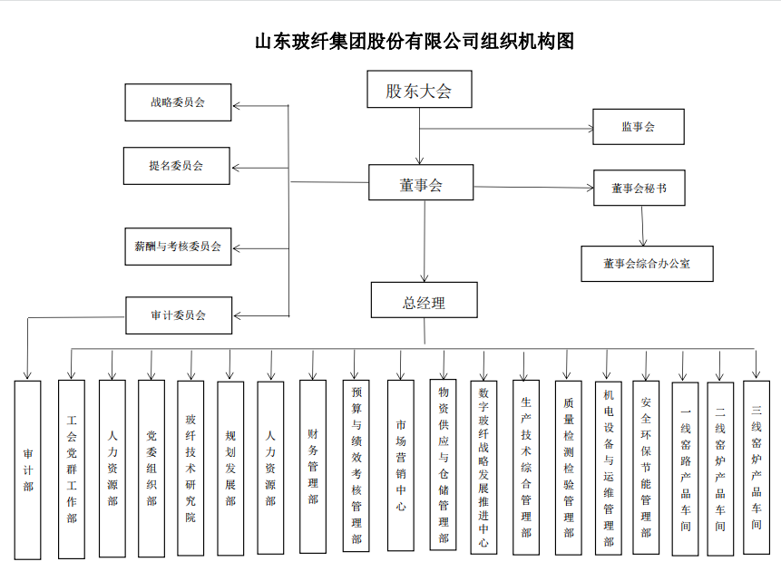

2022年4月27日

